F.I.Bi.S. – FEDERAZIONE ITALIANA BILIARDO SPORTIVO

REGOLAMENTO TECNICO DI GIOCO – SPECIALITÁ BOCCETTE « 5 BIRILLI »

Capitolo I - DISPOSIZIONI GENERALI

Art. 1 - Applicazione delle regole

Le regole mondiali del gioco del biliardo a boccette che completano gli statuti e i regolamenti dell’UMB sono applicabili a tutti i campionati del mondo e i tornei intercontinentali ufficiali riconosciuti dall’UMB.

Per i casi non previsti dal presente regolamento, si applicano gli statuti e gli altri regolamenti dell’UMB. Sono inoltre applicabili le regole mondiali di arbitraggio, che attribuiscono all’arbitro la competenza di prendere una decisione per i casi non previsti dal regolamento. In questo caso una menzione della decisione presa dovrà figurare sul foglio partita.
I casi non previsti dal presente regolamento, ne’ dagli altri regolamenti dell’UMB, o i casi di forza maggiore saranno regolati dal delegato ufficiale dell’UMB o dal suo sostituto dopo aver consultato il delegato ufficiale della nazione organizzatrice o il direttore di gara.

Art. 2 - Codice di comportamento

I giocatori devono tenere un comportamento corretto ispirato ai principi di lealtà sportiva nei confronti dell’avversario, dei giudici di gara e del pubblico.

Il giocatore non deve condurre un gioco ostruzionistico.

Il giocatore non impegnato nel tiro deve attendere il suo turno, in piedi, in un posto previsto per questo scopo e comunque in modo da non danneggiare o disturbare il suo avversario o entrare nel suo campo visivo.

Capitolo II - STRUMENTI DI GIOCO

Art. 3 - Biliardo, sponde, tappeto, zona di gioco Figura A
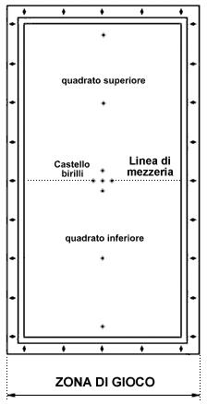
Il biliardo è un tavolo con la parte superiore rettangolare rigorosamente piana e orizzontale simile al biliardo di carambola francese.
Il tavolo di biliardo è di ardesia di uno spessore minimo di 45 mm. o di qualsiasi altro materiale approvato dal comitato dell’UMB.
La delimitazione del piano di gioco avviene tramite la posa di sponde di caucciù con un becco all’altezza di 37 mm.; è ammessa la tolleranza di 1 mm. in più o in meno.

Le dimensioni della superficie libera di gioco sono di m. 2,84 x 1,42; è ammessa una tolleranza in più o in meno di 5 mm.
Le sponde in caucciù sono fissate per tutta la lunghezza a una spenda esterna con una larghezza di cm. 12,5, in cui la superficie superiore è interamente liscia e di tinta uniforme; è ammessa la tolleranza di 1 cm,. in più o in meno. Per le sponde può essere utilizzato solo il materiale riconosciuto dal comitato dell’UMB.

Figura B | Sulla superficie esterna che circonda le | sponde
 | devono essere tracciati dei segni indelebili posti a
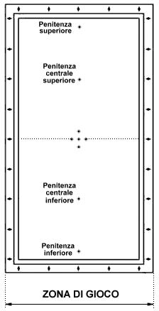 | intervalli regolari corrispondenti a 1/8 della lunghezza
 | della superficie di gioco. Né la marca del costruttore
 | né alcun altro segno possono essere posti sulla
 | superficie esterna che circonda le sponde.
 | Il panno che ricopre il biliardo deve essere nuovo,
 | della qualità e del colore ammessi dal comitato
 | dell’UMB. Le precisazioni utili sono pubblicate dal
 | comitato alla fine del capitolo I delle regole mondiali
 | d’organizzazione. Il panno deve essere teso al
 | massimo sull’ardesia e le sponde. Può essere
 | utilizzata solo una qualità di panno riconosciuta dal
 | comitato dell’UMB.
 | L’altezza del biliardo, misurata dalla base dalla zona
 | di gioco alla superficie superiore che lo inquadra,
 | deve essere compresa tra i 75 e gli 80 cm.
 | I biliardi destinati a un torneo ufficiale devono essere
 | provvisti di un dispositivo di riscaldamento elettrico
 | che elimini l’umidità dall’ardesia e dal tappeto.
 | Questo dispositivo, azionato da un termostato, sarà messo in funzione dopo aver montato i biliardi e
 | lo rimarrà per tutto il periodo di gara, al fine di assicurare il miglior scorrimento possibile.
 | Esattamente nel punto centrale delle sponde lunghe viene tracciata la linea di mezzeria, che divide il
 | campo di gioco in due quadrati, inferiore e superiore (Figura A).
 | Al centro del campo di gioco devono essere tracciati i punti che costituiranno la sede dei birilli; essi
 | sono cinque, sistemati a croce greca, e vanno tracciati in forma di cerchietti (del diametro di mm. 7)
 | con una matita. La distanza di questi fra di loro deve essere - da centro a centro - di mm. 66.
 | Sull’asse centrale del campo di gioco nel senso della lunghezza vanno tracciati con la matita quattro
 | cerchietti del diametro di mm. 7 che vengono definiti "penitenze", due nel quadrato superiore e due
 | nel quadrato inferiore. Due sono ubicate al centro dei rispettivi quadrati e due a cm. 10 dalla sponda,
 | calcolati a filo della stessa (Figura B).
 | La zona di gioco è lo spazio riservato ai giocatori delimitato dalla sponda corta inferiore e dalle linee di
 | zona, proiezioni e ideale prolungamento del lato esterno delle sponde lunghe. La base della zona di
 | gioco deve essere antisdrucciolevole.

Art. 4 - Biglie e birilli

La specialità viene giocata con otto biglie e un pallino che devono essere fabbricati con un materiale e del colore ammessi dal comitato dell’UMB. Le precisazioni utili sono pubblicate dal comitato alla fine del capitolo I delle regole mondiali d’organizzazione. Le biglie saranno rigorosamente sferiche e il loro diametro sarà compreso fra i 61 e i 61,5 mm. Il peso di una biglia sarà compreso tra i 205 e 220 grammi o di un altro peso autorizzato dal comitato dell’UMB. Il pallino sarà rigorosamente sferico e il suo diametro sarà di mm. 59.

I birilli in numero di cinque, devono essere fabbricati con un materiale e nel colore riconosciuto dal comitato dell’UMB. I birilli formano il cosiddetto "castello"; essi possono essere di colore unico, oppure quattro di questi di un colore e quello centrale di un altro. I birilli hanno le seguenti misure: altezza mm. 25; diametro base mm. 7; diametro nel punto più largo della parte inferiore mm. 10; diametro testa mm. 6

Art. 5 - Illuminazione

La luce proiettata sul biliardo non può essere inferiore a 520 luci su tutta la sua superficie (controllare con il luxmetro). La luce non deve comunque superare la soglia delle 5.000 luci.
La distanza fra le lampade e la superficie di gioco deve essere di almeno 1 m.
La sala non deve trovarsi nell’oscurità completa, ma essere illuminata con almeno 50 luci.

Capitolo III - SCOPO DEL GIOCO - LA PARTITA - SVOLGIMENTO

Art. 6 - Scopo del gioco

Lo scopo del gioco è quello di realizzare il numero dei punti fissati dell’UMB. Il giocatore che raggiunge per primo questo limite vince la partita. se dopo l’ultimo tiro questo limite viene passato, si segnano solo i punti stabiliti per la partita. Il limite può essere una partita unica, o più manches.

Art. 7 - La partita

Una partita consiste in un certo numero di punti (distanza di gioco) da realizzare fissati dal comitato dell’UMB.
Una volta piazzati biglie e birilli i giocatori tirano contro la sponda corta superiore (di fronte). Le due biglie devono essere in movimento prima che una delle due abbia toccato la sponda corta superiore.

Se questo non avviene, i giocatori ritirano l’acchito. Il giocatore, che per la seconda volta fa succedere questo, perde il diritto di scelta per la partenza. Se durante il tragitto le biglie si urtano, il giocatore che ne ha colpa perde il diritto di scelta per la partenza. Se durante il tragitto le biglie si urtano, ed è impossibile determinarne il colpevole, o se si fermano ad ugual distanza dalla sponda corta, l’arbitro fa ripetere il tiro.
Se una biglia urta il pallino o uno o più birilli il giocatore colpevole perde il diritto di scelta per la partenza.

Dopo un acchito di prova il giocatore che al secondo acchito fa fermare la biglia più vicino alla sponda corta inferiore conquista il diritto di effettuare il primo tiro di bocciata sul pallino, la scelta sul colore delle biglie e se iniziare per primo le prove o lasciar provare per primo l’avversario.

Una volta iniziata, la partita deve essere giocata fino all’ultimo punto. La partita è terminata al momento che l’arbitro ne annuncia la fine. Questo vale anche se dopo un controllo ci si accorge di un errore nel segnare i punti sul foglio partita.
La partita si compone di frazioni o giocate, ognuna delle quali ha inizio con il posizionamento del pallino e termina quando sono state messe in gioco tutte le otto biglie a disposizione dei giocatori.

I punti vengono realizzati principalmente con l’accosto di pallino (punti di colore) conteggiati al termine della giocata o con l’abbattimento dei birilli. Per quanto riguarda i punti realizzati con l’abbattimento di birilli, i giocatori totalizzano punti positivi dopo un colpo regolare e che dei punti siano stati realizzati. Ogni giocata si apre con la messa in gioco del pallino e un tiro dello stesso giocatore; il tiro successivo spetta all’avversario; successivamente al giocatore che ha la situazione di accosto peggiore, fino ad esaurimento delle biglie a disposizione dei giocatori.

Al termine di ogni giocata vengono conteggiati i punti del miglio accosto al pallino. Poi il gioco riprende con un nuovo posizionamento del pallino effettuato dal giocatore che ha realizzato il miglior accosto nella giocata precedente, e così di seguito fino al momento in cui il punteggio prestabilito viene raggiunto o superato.
Nella partita individuale i due giocatori utilizzano quattro biglie ciascuno; nella partita a coppie due ciascuno.
Nella partita a coppie i due compagni di coppia possono consigliarsi per decidere quale tiro effettuare e chi dei due lo debba eseguire. Nella bocciata d’acchito uno dei due può posizionare il pallino e l’altro effettuare la bocciata.
Nel caso che il giocatore raggiunga il punteggio stabilito per la vittoria con l’abbattimento di birilli, le eventuali biglie a disposizione non vengono giocate. Per vincere la partita con i punti d’accosto è viceversa necessario che vengano giocate tutte le biglie da parte dell’avversario.
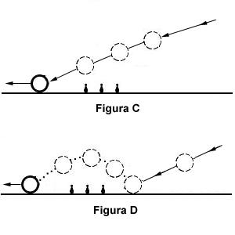
Art. 8 - Modalità consentite nell’esecuzione dei tiri

Le biglie possono essere lanciate o strisciate sul piano di gioco.

La mano che non effettua il tiro può essere appoggiata o aggrappata sia alla sponda corta che a quelle lunghe, anche nella loro parte interna e senza limite per quanto riguarda le sponde lunghe.
E’ consentito il salto del castello lanciando direttamente qualsiasi biglia nel quadrato superiore o facendola rimbalzare dopo aver toccato il quadrato inferiore (Figura C e D). E’ consentito giocare la biglia battente sulle sponde lunghe anche prima della linea di mezzeria, cioè nel quadrato inferiore.

Il pallino o le biglie possono essere bocciate solo quando superano con tutta la propria circonferenza la linea di mezzeria. In tal caso possono essere sempre colpiti direttamente. Quando la posizione del pallino o di una biglia presenta margini di dubbio, il giocatore, prima di effettuare il tiro, ha l’obbligo di verificarla chiedendo l’assenso dell’avversario o dell’arbitro. In caso contrario l’arbitro, interpellato in proposito, dichiarerà la regolarità o meno del tiro eseguito. Nella bocciata d’acchito il pallino, regolarmente posizionato, deve essere colpito direttamente (Figura E).

Figura E
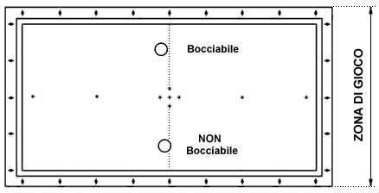
Art. 9 - Categorie di tiri

I tiri si suddividono in
- tiri regolari;
- tiri regolari, ma con esito di punteggio sempre negativo;
- tiri irregolari.

1.Tiri regolari.
Fanno parte di tale categoria, oltre ai tiri d’accosto, regolarmente effettuati, i seguenti tiri:
- Tiro diretto.
La biglia battente colpisce direttamente il pallino o una biglia o entrambi e questi, dopo aver toccato una o più sponde, abbattono birilli o inviano altre biglie sui birilli stessi (Figura F).
Tale interpretazione vale ad esclusione della bocciata di acchito che per scelte regolamentari può essere eseguita in modalità differenziata.
Viene individuata di fatto una modalità di esecuzione “competitiva” ed una modalità “agevolata”.
Sarà il responsabile di sezione previa approvazione in consiglio Federale a regolamentare gli ambiti di applicazione.
La modalità agevolata viene individuata per facilitare l’accesso e la diffusione del gioco delle boccette dei nuovi tesserati per attività di tipo amatoriale.
Tale modalità consente al giocatore di strisciare la biglia battente nella sponda lunga antistante la linea di mezzeria per colpire il pallino in acchito.
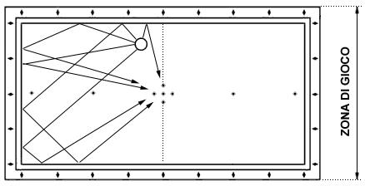

Figura F

- Tiro a carambola.
La battente tocca una biglia qualsiasi o il pallino e quindi colpisce il bersaglio inviandolo sui birilli (Figura G).
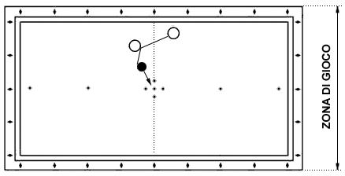

Figura G

- Tiro di falsa carambola.
La battente colpisce pallino o biglia e questi vengono deviati sui birilli da un’altra biglia o dal pallino (Figura H).
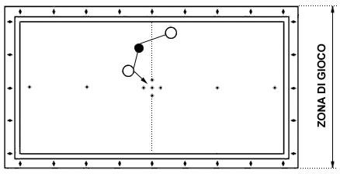

Figura H

- Tiro indiretto.
La biglia battente tocca una o più sponde prima di colpire altre biglie o il pallino o comunque prima di abbattere birilli (Figura I), si sottolinea però che il punteggio doppio viene attribuito solo nel caso in cui la biglia battente tocca almeno la sponda corta superiore prima dell’impatto.
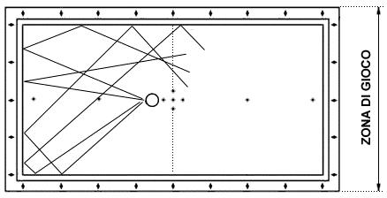

Figura I

2.Tiri regolari, ma con esito di punteggio sempre negativo.
La situazione di gioco creatasi dopo tali tiri è valida, ma tutti i punti in qualunque modo effettuati sono attribuiti all’avversario. Fanno parte di questa categoria i seguenti tiri:

- Tiro di friso.
Consiste nello sfiorare una biglia o il pallino indirizzandoli direttamente sui birilli (Figura L).

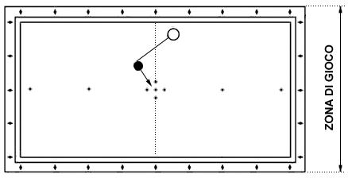

Figura L

- Tiro di traversino (o falso friso).
Consiste nel toccare con la biglia battente la sponda laterale prima di colpire altre biglie o il pallino che abbattono direttamente i birilli (Figura L bis).
Figura Lbis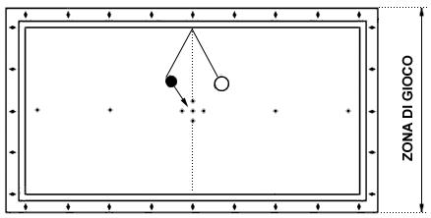

- Tiro fisso.
Consiste nel colpire una biglia o il pallino, che a sua volta indirizza direttamente nel castello altra biglia o il pallino (Figura M).
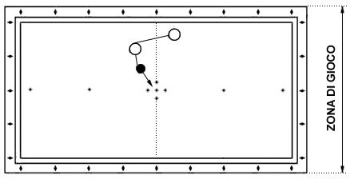

Figura M

3.Tiri irregolari.

La situazione di gioco creatasi dopo tali tiri non è valida. Occorre pertanto ripristinare, dopo che le biglie hanno terminato la loro corsa, la situazione preesistente al tiro. La biglia con cui è stato eseguito il tiro irregolare viene annullata, cioè tolta dal campo di gioco, e i punti realizzati sono in ogni caso assegnati all’avversario. Il tiro è irregolare se il giocatore durante l’esecuzione:

- Non mantiene il corpo all’interno della zona di gioco;

- Si appoggia sul piano di gioco con la mano che non esegue il tiro, ciò che non è consentito nemmeno nella fase di preparazione del tiro;

- Spinge o riprende in mano la biglia dopo che essa è stata liberata dalla stretta della mano ed ha già iniziato la sua rotazione sul piano;

- Esclusa la bocciata d’acchito, lancia direttamente la biglia battente contro biglie o pallino senza farle toccare prima il piano di gioco (Figure N e O);

- Abbatte con la propria biglia direttamente birilli;

- Tocca direttamente, con la propria biglia, una biglia qualsiasi sul piano di gioco;

- Tocca direttamente con la biglia battente la parte superiore della sponda prima di toccare il piano di gioco.

- Esegue il tiro prima che tutti i birilli siano stati sistemati nelle proprie sedi,
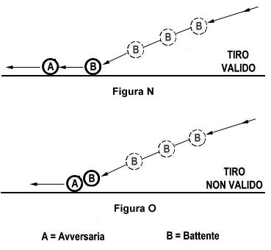
- Esegue il tiro prima che il pallino sia stato posto in gioco, nei casi previsti dal regolamento;
Figura P
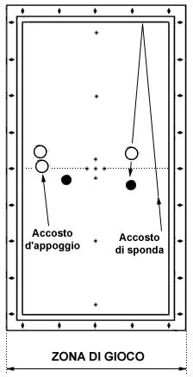
- Esegue il tiro prima che tutte le biglie siano completamente ferme;

- Solleva entrambi i piedi dal pavimento nello slancio del tiro;

- Provoca la caduta di uno o più birilli con le mani o con effetti del vestiario;

- Tocca biglie o pallino con effetti di vestiario, con le mani o qualsiasi parte del corpo, prima, durante o dopo l’esecuzione del tiro;

- Nel caso il pallino si trovi nel quadrato inferiore, effettua un tiro d’accosto non utilizzando la sponda corta superiore, oppure non appoggiando la battente ad una qualsiasi biglia bocciabile; (Figura P)

- Boccia una biglia non completamente situata al di sopra della linea di mezzeria;

- Non rispetta l’obbligo di giocare le biglie una alla volta e di tenere con la mano che effettua il tiro una sola biglia (pallino o biglia).

Art. 10 - Svolgimento del gioco

All’inizio di ogni partita il diritto di scegliere il colore delle biglie e di effettuare o no la prima bocciata d’acchito spetta al giocatore che vince l’accosto alla sponda corta inferiore. Tale accosto và effettuato giocando sulla sponda corta superiore, senza abbattere birilli e senza toccare la sponda lunga o la boccetta dell’avversario, pena la perdita di questo diritto.

Se si tratta di una partita articolata in più manches, la prima bocciata d’acchito verrà eseguita alternativamente dai due giocatori, indipendentemente dal risultato della prima manche.
Qualunque sia il meccanismo della partita i giocatori giocano sempre con lo stesso colore di biglie. L’alternanza dei giocatori al tiro è, come norma generale, determinata dall’accosto: il diritto/dovere di tirare spetta al giocatore che ha, sul campo, l’accosto peggiore.
Se dopo un tiro, due biglie di diverso colore vengono giudicate dall’arbitro equidistanti dal pallino, il tiro successivo deve essere effettuato da chi ha giocato per ultimo.

Nelle successive giocate il diritto al tiro di messa in gioco del pallino spetta al giocatore che ha realizzato punti d’accosto nella giocata precedente.
Se alla fine della giocata esiste equidistanza dal pallino fra due biglie di diverso colore, il punto d’accosto non viene assegnato e il diritto alla bocciata d’acchito verrà acquisito con un accosto dei due giocatori alla sponda corta inferiore.

Se un giocatore gioca una biglia del colore utilizzato dall’avversario, il tiro è valido a tutti gli effetti e, a gioco fermo, l’arbitro sostituirà la biglia con una del colore giusto.

Se una biglia qualsiasi salta sulla sponda e quindi ricade nel campo di gioco senza toccare ostacoli estranei è valida.

Se il pallino salta fuori dal campo di gioco, esso va rimesso in gioco collocandolo nella penitenza alta superiore o, se questa non è libera, nella successiva penitenza libera. Nel caso in cui tutte le penitenze fossero occupate, il pallino verrà rimesso in gioco appoggiandolo alla sponda nel punto in cui, a giudizio dell’arbitro, esso è uscito dal campo di gioco.
Il giocatore non deve lasciare una o più biglie sul piano di gioco o sulle sponde mentre esegue un tiro.
Il giocatore non deve lasciare sul piano di gioco una o più biglie per misurare punti o per ipotizzare soluzioni di gioco o per misurare distanze fra biglia e sponda.
Al giocatore è proibito fare punti di riferimento sulla superficie di gioco o sulle sponde.

Il giocatore non deve, a gioco fermo o in movimento, toccare in alcun modo, spostare o togliere una biglia dal piano di gioco, se non dopo che la giocata è terminata e sono stati attribuiti i punti di colore.

Art. 11 Posizionamento (messa in gioco) del pallino Figura Q

Il giocatore deve posizionare il pallino solo quando tutte le biglie sono state ritirate dal piano di gioco e dalle sponde e con i cinque birilli sistemati nelle loro sedi.
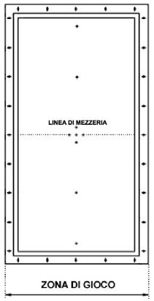
Il giocatore posiziona il pallino in modo libero (facendolo rotolare o non facendolo rotolare sul panno) a mano, al di sopra della linea di mezzeria per poterlo successivamente bocciare. (Figura Q)

In fase di posizionamento il pallino non deve abbattere i birilli e il giocatore non può tassativamente
ne toccare con la mano la sponda lunga laterale, ne frapporre fra sponda e pallino qualsiasi parte della
mano per agevolare il posizionamento.

In fase di posizionamento il giocatore deve tenere nella mano con cui esegue l’azione esclusivamente il pallino.La zona di gioco può essere superata solo per il posizionamento del pallino di acchito.

Appena il pallino viene lasciato dalla mano il tiro di posizionamento è concluso e non è consentito in alcun modo altro spostamento.
Alla fine del tiro di acchito il pallino per poter essere bocciato deve oltrepassare, con tutta la circonferenza, la linea di mezzeria.

In caso di inosservanza di quanto sopra esposto il pallino va posto in penitenza alta superiore e si può colpirlo o giocare in accosto.

Art. 12 - Accosto, punti di colore

Il tiro d’accosto è il tiro con il quale il giocatore invia una biglia il più vicino possibile al pallino o alla sponda.
Alla fine di ogni giocata si procede alla eventuale misurazione ed al conteggio dei punti d’accosto (o "di colore"); le biglie dello stesso colore che si trovano, rispetto al pallino, ad una distanza inferiore nei confronti della più vicina biglia dell’altro colore, producono punti d’accosto così conteggiati:
Una biglia = 1 punto
Due biglie = 3 punti
Tre biglie = 5 punti
Quattro biglie = 8 punti

Il giocatore può chiedere la misurazione delle distanze tra il pallino e una qualsiasi biglia.
Il compito di misurare i punti spetta esclusivamente all’arbitro, il cui giudizio è inappellabile.
Se durante la misurazione l’arbitro muove il pallino o biglia in questione, si verificano due casi:

1° caso: l’arbitro ha comunque appurato l’appartenenza del punto; egli la dichiara e risistema ciò che ha mosso;

2° caso: l’arbitro non è riuscito ad appurare l’appartenenza del punto. In questo caso agisce come segue:

- se l’errore avviene quando ci sono ancora biglie da giocare, il punto non viene dichiarato e il tiro successivo deve essere effettuato da chi ha giocato per ultimo;
- se l’errore avviene al termine della giocata, il punto non viene assegnato e i giocatori effettueranno un accosto alla sponda corta inferiore per stabilire il diritto alla bocciata d’acchito successiva.

Art. 13 - Abbattimento di birilli

Un birillo è considerato abbattuto quando la sua base perde completamente contatto con il tappeto. Il valore in punti dei birilli è il seguente:
i quattro birilli laterali hanno il valore di 2 punti ciascuno;
Il birillo centrale ha il valore di 4 punti. se il birillo centrale viene abbattuto da solo, anche con il castello incompleto, esso vale sempre 8 punti.
Se abbattuto mediante il tiro di bocciata agevolata (che può essere utilizzata solo nella fase di bocciata dopo posizionamento del pallino con le mani) il birillo centrale ha il valore di 1 punto, se viene abbattuto da solo vale 4 punti.
I birilli abbattuti con le biglie avversarie o con il pallino producono punti positivi, quelli abbattuti con le proprie producono punti negativi, che vengono cioè attribuiti all’avversario.
Se con il medesimo tiro vengono realizzati punti positivi e punti negativi, il totale dei punti ottenuti è attribuito all’avversario.
Se l’arbitro ritiene il tiro regolare e che sono stati realizzati dei punti positivi o dei punti negativi, lo deve annunciare conformemente alle regole di arbitraggio.
In caso di punti negativi il numero dei punti annunciati è trasformato in punti positivi per l’avversario di chi ha eseguito il tiro.
Nei tiri indiretti il valore dei birilli abbattuti è doppio, sia che vengano realizzati punti positivi, sia che vengano realizzati punti negativi. Fanno eccezione a tale regola, e vengono sempre e comunque considerati semplici, i punti realizzati:
- con tiro indiretto sul pallino posizionato sulla penitenza superiore in seguito a un fallo nell’acchito;
- quando la biglia battente tocca prima la sponda lunga poi la biglia fissa che, dopo aver toccato la sponda corta superiore, abbatte birilli (cosiddetto tiro sponda/biglia).

Quando un birillo, dopo essere stato abbattuto, ritorna in piedi fuori sede o sulla sede di una altro birillo, esso viene comunque conteggiato e posizionato sulla sede originaria. Se questa non è libera, occorrerà attendere che, nel corso del gioco successivo, si sia liberata.

Quando un birillo, senza essere abbattuto, viene spinto fuori dalla propria sede dal pallino, da una biglia o da un altro birillo, esso non viene conteggiato e, se non viene abbattuto prima, verrà posizionato nella sede originaria al termine della giocata.
Se un birillo abbattuto, giacente sul piano di gioco, viene urtato da una biglia o dal pallino e viene sospinto ad abbattere altri birilli, si verificano due casi:
- il birillo viene urtato dal pallino o da una biglia avversaria: in tal caso tutti i punti realizzati sono positivi;
- il birillo viene urtato da una propria biglia: in tal caso tutti i punti realizzati sono negativi (vengono attribuiti all’avversario).

Se un birillo, inclinato perché appoggiato al pallino o ad una biglia, cade a gioco fermo o durante l’esecuzione del tiro successivo, ma senza essere toccato, non viene conteggiato e va rimesso nella esatta posizione in cui si trovava.

I birilli si considerano regolarmente ubicati nella propria sede solo quando non toccano ne’ pallino ne’ biglie. Di conseguenza, se la sede di uno o più birilli è occupato completamente o comunque in modo che non è possibile rispettare questa condizione, il birillo viene temporaneamente tolto dal gioco finchè la sua sede non torna libera.
I giocatori possono controllare la posizione dei birilli soltanto al momento in cui gli stessi vengono risistemati nelle proprie sedi.

Art. 14 - Pausa durante la partita e abbandono della partita

Una pausa può essere effettuata a metà partita.
E’ considerata come metà partita il momento in cui un giocatore alla fine di una manche raggiunge o oltrepassa la metà della distanza fissata.
La pausa sarà tuttavia effettuata solamente se la partita ha la durata di almeno 45 minuti, al momento in cui un giocatore ha raggiunto la metà della distanza ma non ancora i 3/4 di questa.
Nel caso di una partita al meglio delle tre manches, la pausa non può aver luogo che dopo la seconda manche.
Nel caso di una partita al meglio delle 5 manches la pausa può aver luogo dopo la 2° manches e/o dopo la 4° manches. All’occasione durante la pausa si può procedere alla sostituzione dell’arbitro.
Il giocatore che senza autorizzazione dell’arbitro smette di giocare durante una partita ha partita persa. Se un caso di forza maggiore dovesse sopraggiungere durante un campionato sarà valutato dal delegato ufficiale dell’UMB o dal suo sostituto.
Il giocatore che si rifiuta di continuare la partita dopo essere stato invitato a procedere dall’arbitro è escluso dal campionato.

Art. 15 - Partita a manches, punti partita e manches

In una partita giocata a manches, nel momento in cui un giocatore raggiunge il numero dei punti fissati per la manche, questa è terminata ed egli ne è il vincitore.
Nel momento in cui un giocatore ha vinto un numero necessario di manches (2 in una partita al meglio delle 2), è dichiarato vincitore della partita e questa viene interrotta ad esclusione di formule che prevedano un numero pari di manches e quindi il contestuale pareggio.

Capitolo IV - FALLI DI GIOCO E PENALITA’

Art. 16 - Falli di gioco e penalità

_Se una biglia (o il pallino) in seguito all’esecuzione di un tiro esce dal biliardo si commette un fallo. Una biglia è considerata fuori dal biliardo nel momento in cui esce dal mobile che circonda le sponde o tocca corpi estranei.
Tutte le biglie e il pallino saltati fuori dal campo di gioco vengono penalizzati con due punti ciascuno (sia in caso di tiro diretto, sia in caso di tiro indiretto), da assegnare all’avversario insieme a tutti i punti eventualmente realizzati nel tiropiù 6 punti per il fallo commesso.

_Se, il posizionamento, ovverosia la messa in gioco del pallino, viene eseguito prima che tutte le biglie sono state ritirate dal piano di gioco o dalle sponde e i cinque birilli sistemati nelle loro sedi, il pallino viene collocato nella penitenza superiore.

Successivamente lo stesso giocatore potrà scegliere tra un tiro d’accosto, un tiro diretto o un tiro indiretto (in quest’ultimo caso gli eventuali punti realizzati sono di valore semplice).

_Se, in fase di messa in gioco del pallino il giocatore abbatte uno o più birilli, come unica penalità il pallino viene collocato nella penitenza superiore. Successivamente lo stesso giocatore potrà scegliere tra un tiro d’accosto, un tiro diretto o un tiro indiretto (in quest’ultimo caso gli eventuali punti realizzati sono di valore semplice).

_Se, in fase di posizionamento del pallino il giocatore tiene nella mano che effettua il tiro una o più biglie, oltre al pallino, la biglia o le biglie tenute nella mano insieme al pallino vengono annullate, cioè tolte dal campo di gioco, il pallino va collocato nella penitenza superiore e il tiro successivo spetta all’avversario. Quest’ultimo potrà scegliere tra un tiro d’accosto, un tiro diretto o un tiro indiretto (in quest’ultimo caso gli eventuali punti realizzati sono di valore semplice).

_Se, alla fine della fase di posizionamento il pallino non oltrepassa, con tutta la circonferenza, la linea di mezzeria, esso va collocato nella penitenza superiore e il tiro successivo spetta allo stesso giocatore che ha effettuato il tiro di messa in gioco del pallino. Questi potrà scegliere tra un accosto, un tiro diretto o un tiro indiretto ( in quest’ultimo caso gli eventuali punti realizzati sono di valore semplice).

_Se, il pallino regolarmente posizionato non viene colpito, a gioco fermo esso andrà posto in penitenza superiore e i punti eventualmente realizzati, sempre conteggiati di valore semplice saranno negativi. La boccetta viene annullata, cioè tolta dal campo di gioco, e il tiro successivo spetta all’avversario.

_Se, un giocatore in una partita di coppia utilizza nella stessa frazione più di due biglie, la penalità prevista è l’annullamento della biglia giocata e dei punti eventualmente realizzati, sia positivi che negativi.

_Se, il giocatore mentre esegue un tiro, lascia una o più biglie sul piano di gioco o sulle sponde, la penalità prevista è l’annullamento della biglia giocata e dei punti eventualmente realizzati, sia positivi che negativi.

_Se, il giocatore lascia sul piano di gioco una o più biglie per misurare punti o per ipotizzare soluzioni di gioco o per misurare distanze tra biglie e sponda, la penalità prevista è l’annullamento delle biglie lasciate sul piano di gioco.

_Se, il giocatore fa punti di riferimento sulla superficie di gioco o sulla sponda la penalità prevista è l’annullamento di una biglia non ancora giocata.

_Se, il giocatore a gioco fermo o in movimento , tocca in qualsiasi modo, sposta o toglie una biglia dal piano di gioco, prima che la giocata sia terminata e siano stati attribuiti i punti di colore, la penalità prevista è l’annullamento dell’ultima biglia giocata , và ripristinata la situazione antecedente l’ultima giocata e i punti eventualmente realizzativanno all’avversario.

Art. 17 - Falli non imputabili al giocatore

Tutti i falli provocati da terze persone, arbitro compreso, che provocano uno spostamento involontario delle biglie o birilli, non sono imputabili al giocatore. In questo caso l’arbitro sistemerà le biglie e birilli nella posizione precedente all’infrazione, e saranno annullati tutti i punti eventualmente maturati.

Capitolo V - DISPOSIZIONI FINALI

Art. 18 - Infrazioni

Tutte le infrazioni al codice di comportamento di cui all’art. 2 determinano da parte del Giudice di gara, a seconda della gravità, le seguente sanzioni:

- richiamo;
- ripetizione del tiro da parte del giocatore danneggiato;
- perdita della manche;
- perdita della partita.

Il Giudice di gara / Arbitro , qualora un giocatore fermi o faccia deviare la corsa di una o più biglie o pallino, ha facoltà di applicare punti di penalità; tale penalità sarà commisurata ai p.ti otto in caso di tiro diretto e di p.ti sedici in caso di tiro indiretto, che andranno all’avversario e senza attribuzione dei punti di accosto delle biglie. Qualora venga deviato/fermato il pallino và ricostruita la situazione prima del fallo, rimangono le penalità descritte.

Tali sanzioni potranno essere accompagnate dal deferimento agli Organi di Giustizia e Disciplina.

Art. 19 - Entrata in vigore e abrogazione

Il presente regolamento è stato adottato dal comitato dell’UMB sulla base delle disposizioni statutarie in vigore. Questo entra in vigore a partire dal 01.09.2019 e da questo giorno annulla tutte le disposizioni precedenti e contrarie.

Le federazioni affiliate, le confederazioni riconosciute, i membri associati, così come i partners contrattuali dell’UMB si impegnano a rispettarlo e a farlo rispettare.

